实验四：索引、视图的创建与管理操作

实验内容：

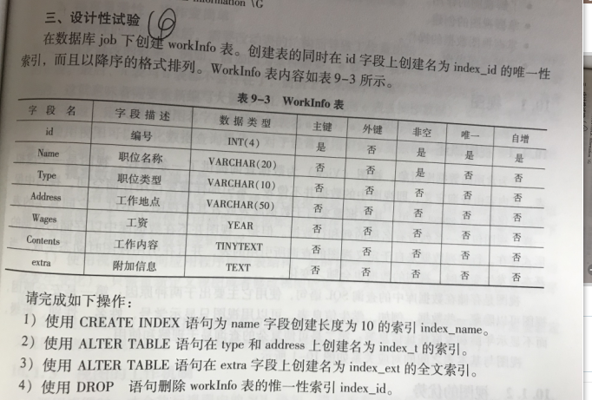

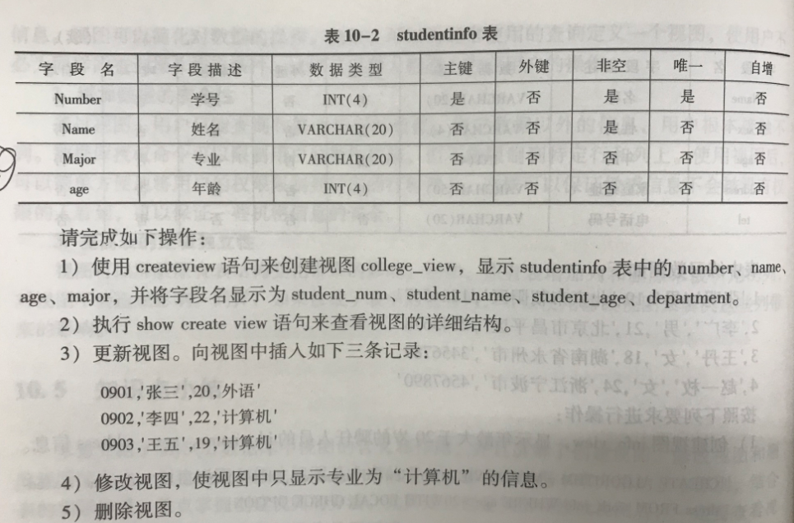

create table workinfo(

id int(4) not null unique primary key auto_increment,

name varchar(20) not null,

type varchar(10),

address varchar(50),

wages year,

contents tinytext,

extra text,

unique index index_id(id desc)

);

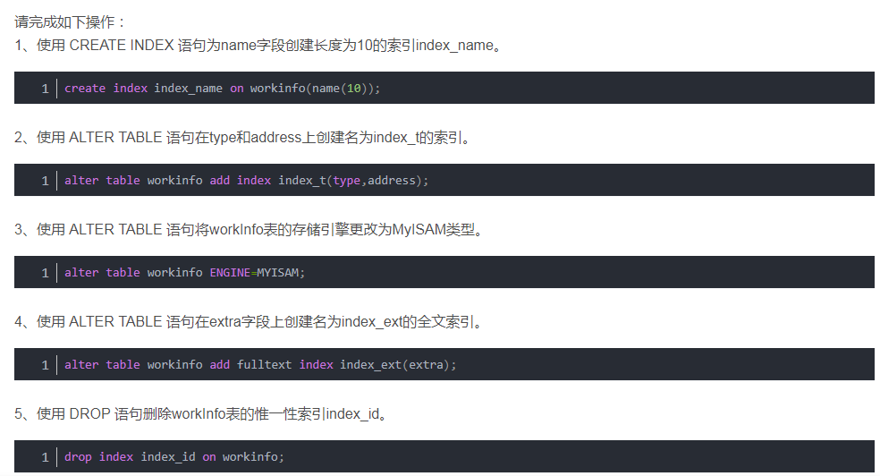

create table studentinfo(

number int(4) not null primary key unique,

name varchar(20) not null,

major varchar(20),

age int(4)

);

